Ministerul Educației și Cercetării al Republicii Moldova
Universitatea Tehnică a Moldovei
Facultatea Calculatoare, Informatică și Microelectronică
Departamentul Informatică și Ingineria Sistemelor

RAPORT
Lucrarea de laborator nr. 2
la disciplina „Programarea Concurentă și Distribuită”
Tema: Gruparea firelor de execuție. Modificarea priorității
Varianta 4

Au efectuat: st. gr. CR-242 Cornos Ilie, Spranceana Marius
A verificat: ______________________________

Chișinău, 2026

1. Scopul lucrării
Studierea mecanismelor de grupare a firelor de execuție (thread groups) și a modificării priorității acestora în cadrul unui program, pentru a înțelege modul în care sistemul de operare și limbajul de programare gestionează concurența și resursele procesorului.

2. Sarcina lucrării
Structura firelor și a grupurilor de fire pentru varianta 4 (prioritatea fiecărui fir este indicată în paranteze):
Main{GO{GZ{Tha(1), Thb(3), Thc(3), Thd(7)}}, GV{ThA(3)}, GF{Th1(5), Th2(3), Th3(9)}, Th1(3), Th2()}
Nivelul mediu:
Se creează structura conform formulei. Se enumeră toate firele de execuție din grupa principală și din subgrupele pe care le conține și se afișează numele firului, numele grupei din care face parte și prioritatea sa. Metoda run() din clasa Thread nu se suprascrie.
Nivelul avansat:
Se creează aceeași structură și se enumeră toate firele. Metoda run() din clasa Thread se suprascrie, astfel încât fiecare fir să afișeze numele său și grupul din care face parte; se extrage și prioritatea firelor.

3. Echipa și repartizarea sarcinilor
Student | Grupa | Partea implementată
Cornos Ilie | CR-242 | Nivelul mediu – clasa NivelMediu; clasa Main și interfața grafică.
Spranceana Marius | CR-242 | Nivelul avansat – clasa NivelAvansat; clasa Structura (crearea grupurilor și enumerarea).

4. Descrierea realizării
Aplicația este scrisă în Java 17 și este formată din patru clase, plasate în pachetul lab2:
- Structura – conține partea comună ambelor niveluri. Metoda construieste() creează grupul Main și subgrupurile GO, GZ (în interiorul lui GO), GV și GF cu ajutorul clasei ThreadGroup, apoi creează cele zece fire, le stabilește prioritatea prin setPriority() și le lansează. Metoda enumera() parcurge recursiv grupul: află numărul firelor active prin activeCount(), le obține prin enumerate() și afișează pentru fiecare numele, grupul (getThreadGroup()) și prioritatea (getPriority()), după care trece la subgrupuri (activeGroupCount()).
- NivelMediu – firele sunt obiecte Thread obișnuite, create cu constructorul Thread(ThreadGroup, Runnable, String); metoda run() a clasei Thread nu este suprascrisă. Informația despre fire este afișată prin enumerare.
- NivelAvansat – conține clasa internă Fir, care extinde clasa Thread și suprascrie metoda run(): fiecare fir își afișează singur numele, grupul și prioritatea. După aceea firele sunt și enumerate.
- Main – creează fereastra Swing cu trei panouri și rulează pe rând cele două niveluri.
Metoda enumerate() returnează numai firele active, de aceea fiecare fir așteaptă un semnal (CountDownLatch) și se termină abia după ce enumerarea s-a încheiat. Firul Th2 din grupul Main nu are prioritate indicată în formulă, deci rămâne cu prioritatea implicită, moștenită de la firul care l-a creat (NORM_PRIORITY = 5).

5. Codul sursă
Codul sursă complet se află pe GitHub, în ramura Grup-4:
https://github.com/TurcanS/PCD_CR242/tree/Grup-4/Lab2
Listing 1 – Structura.java
package lab2;

import java.util.function.Consumer;

/**
* Varianta 4:
* Main{GO{GZ{Tha(1), Thb(3), Thc(3), Thd(7)}}, GV{ThA(3)}, GF{Th1(5), Th2(3), Th3(9)}, Th1(3), Th2()}
* Structura de grupuri este comună pentru ambele niveluri; diferă doar modul de creare a firelor.
*/
final class Structura {

static final String FORMULA =
"Main{GO{GZ{Tha(1), Thb(3), Thc(3), Thd(7)}}, GV{ThA(3)}, GF{Th1(5), Th2(3), Th3(9)}, Th1(3), Th2()}";

/** Modul în care un nivel își creează firele de execuție. */
interface FabricaFire {
Thread creeaza(ThreadGroup grup, String nume);
}

private Structura() {
}

/** Creează grupurile și firele variantei 4, stabilește prioritățile și lansează firele. */
static ThreadGroup construieste(FabricaFire fabrica) {
ThreadGroup main = new ThreadGroup("Main");
ThreadGroup go = new ThreadGroup(main, "GO");
ThreadGroup gz = new ThreadGroup(go, "GZ");
ThreadGroup gv = new ThreadGroup(main, "GV");
ThreadGroup gf = new ThreadGroup(main, "GF");

porneste(fabrica.creeaza(gz, "Tha"), 1);
porneste(fabrica.creeaza(gz, "Thb"), 3);
porneste(fabrica.creeaza(gz, "Thc"), 3);
porneste(fabrica.creeaza(gz, "Thd"), 7);
porneste(fabrica.creeaza(gv, "ThA"), 3);
porneste(fabrica.creeaza(gf, "Th1"), 5);
porneste(fabrica.creeaza(gf, "Th2"), 3);
porneste(fabrica.creeaza(gf, "Th3"), 9);
porneste(fabrica.creeaza(main, "Th1"), 3);
// Th2() nu are prioritate indicată: rămâne cea implicită, moștenită de la firul creator
fabrica.creeaza(main, "Th2").start();
return main;
}

private static void porneste(Thread fir, int prioritate) {
fir.setPriority(prioritate);
fir.start();
}

/** Enumeră recursiv firele active și subgrupurile grupului dat. */
static void enumera(ThreadGroup grup, String indent, Consumer<String> out) {
out.accept(indent + "Grup " + grup.getName() + " (prioritate maximă " + grup.getMaxPriority() + ")");
String interior = indent + " ";

Thread[] fire = new Thread[grup.activeCount()];
int nrFire = grup.enumerate(fire, false);
for (int i = 0; i < nrFire; i++) {
out.accept(String.format("%sFir %-3s grup = %-4s prioritate = %d", interior,
fire[i].getName(), fire[i].getThreadGroup().getName(), fire[i].getPriority()));
}

ThreadGroup[] subgrupuri = new ThreadGroup[grup.activeGroupCount()];
int nrGrupuri = grup.enumerate(subgrupuri, false);
for (int i = 0; i < nrGrupuri; i++) {
enumera(subgrupuri[i], interior, out);
}
}

/** Așteaptă terminarea tuturor firelor din grup, inclusiv a celor din subgrupuri. */
static void asteapta(ThreadGroup grup) throws InterruptedException {
Thread[] fire = new Thread[grup.activeCount()];
int nrFire = grup.enumerate(fire, true);
for (int i = 0; i < nrFire; i++) {
fire[i].join();
}
}
}
Listing 2 – NivelMediu.java
package lab2;

import java.util.concurrent.CountDownLatch;
import java.util.function.Consumer;

/**
* Nivelul mediu (Cornos Ilie): metoda run() a clasei Thread nu este suprascrisă.
* Firele primesc un obiect Runnable, iar informația despre ele este afișată prin enumerare.
*/
public final class NivelMediu {

private NivelMediu() {
}

public static void ruleaza(Consumer<String> out) throws InterruptedException {
// firele rămân active până la terminarea enumerării, altfel nu ar mai fi găsite în grup
CountDownLatch enumerareGata = new CountDownLatch(1);
Runnable sarcina = () -> {
try {
enumerareGata.await();
} catch (InterruptedException e) {
Thread.currentThread().interrupt();
}
};

ThreadGroup main = Structura.construieste((grup, nume) -> new Thread(grup, sarcina, nume));
Structura.enumera(main, "", out);
enumerareGata.countDown();
Structura.asteapta(main);
}
}
Listing 3 – NivelAvansat.java
package lab2;

import java.util.concurrent.CountDownLatch;
import java.util.function.Consumer;

/**
* Nivelul avansat (Spranceana Marius): metoda run() a clasei Thread este suprascrisă,
* astfel încât fiecare fir își afișează singur numele, grupul și prioritatea.
*/
public final class NivelAvansat {

private NivelAvansat() {
}

public static void ruleaza(Consumer<String> outFire, Consumer<String> outEnumerare) throws InterruptedException {
CountDownLatch enumerareGata = new CountDownLatch(1);
ThreadGroup main = Structura.construieste((grup, nume) -> new Fir(grup, nume, outFire, enumerareGata));
Structura.enumera(main, "", outEnumerare);
enumerareGata.countDown();
Structura.asteapta(main);
}

private static class Fir extends Thread {
private final Consumer<String> out;
private final CountDownLatch enumerareGata;

Fir(ThreadGroup grup, String nume, Consumer<String> out, CountDownLatch enumerareGata) {
super(grup, nume);
this.out = out;
this.enumerareGata = enumerareGata;
}

@Override
public void run() {
out.accept(String.format("Fir %-3s grup = %-4s prioritate = %d",
getName(), getThreadGroup().getName(), getPriority()));
try {
enumerareGata.await(); // firul rămâne activ până când este enumerat
} catch (InterruptedException e) {
interrupt();
}
}
}
}
Listing 4 – Main.java
package lab2;

import java.awt.BorderLayout;
import java.awt.Font;
import java.awt.GraphicsEnvironment;
import java.awt.GridLayout;
import java.util.function.Consumer;
import javax.swing.BorderFactory;
import javax.swing.JFrame;
import javax.swing.JLabel;
import javax.swing.JPanel;
import javax.swing.JScrollPane;
import javax.swing.JTextArea;
import javax.swing.SwingUtilities;

/**
* Lucrarea de laborator nr. 2 (PCD) - Gruparea firelor de execuție. Modificarea priorității. Varianta 4.
*/
public class Main {

private static final Font MONO = new Font(Font.MONOSPACED, Font.PLAIN, 13);
private static final boolean GUI = !GraphicsEnvironment.isHeadless();
private static JPanel panouMediu, panouAvansat;

public static void main(String[] args) throws Exception {
System.out.println("Varianta 4: " + Structura.FORMULA);
if (GUI) {
SwingUtilities.invokeAndWait(Main::creeazaFereastra);
}
Consumer<String> mediu = iesire("Nivelul mediu (Cornos Ilie) - enumerarea firelor", panouMediu);
Consumer<String> avansatFire = iesire("Nivelul avansat (Spranceana Marius) - afișat de fire în run()", panouAvansat);
Consumer<String> avansatEnumerare = iesire("Nivelul avansat (Spranceana Marius) - enumerarea firelor", panouAvansat);

NivelMediu.ruleaza(mediu);
NivelAvansat.ruleaza(avansatFire, avansatEnumerare);
}

/** Creează destinația în care se scriu rezultatele: consola și, dacă există, un panou din fereastră. */
private static Consumer<String> iesire(String titlu, JPanel panou) {
if (!GUI) {
return linie -> System.out.println("[" + titlu + "] " + linie);
}
JTextArea zona = new JTextArea();
zona.setEditable(false);
zona.setFont(MONO);
JScrollPane derulare = new JScrollPane(zona);
derulare.setBorder(BorderFactory.createTitledBorder(titlu));
SwingUtilities.invokeLater(() -> {
panou.add(derulare);
panou.revalidate();
});
return linie -> {
System.out.println("[" + titlu + "] " + linie);
// componentele Swing se modifică doar din firul de evenimente
SwingUtilities.invokeLater(() -> zona.append(linie + "\n"));
};
}

private static void creeazaFereastra() {
JLabel formula = new JLabel("Varianta 4: " + Structura.FORMULA);
formula.setFont(new Font(Font.SANS_SERIF, Font.BOLD, 13));
formula.setBorder(BorderFactory.createEmptyBorder(8, 8, 8, 8));

// stânga: nivelul mediu; dreapta: cele două panouri ale nivelului avansat
panouMediu = new JPanel(new GridLayout(1, 1));
panouAvansat = new JPanel(new GridLayout(2, 1, 6, 6));
JPanel panouri = new JPanel(new GridLayout(1, 2, 6, 6));
panouri.add(panouMediu);
panouri.add(panouAvansat);

JLabel studenti = new JLabel("Grupa CR-242, echipa 4: Cornos Ilie și Spranceana Marius");
studenti.setBorder(BorderFactory.createEmptyBorder(8, 8, 8, 8));

JFrame fereastra = new JFrame("PCD - Lucrarea de laborator nr. 2 - Varianta 4");
fereastra.setDefaultCloseOperation(JFrame.EXIT_ON_CLOSE);
fereastra.setLayout(new BorderLayout(6, 6));
fereastra.add(formula, BorderLayout.NORTH);
fereastra.add(panouri, BorderLayout.CENTER);
fereastra.add(studenti, BorderLayout.SOUTH);
fereastra.setSize(1000, 700);
fereastra.setLocationRelativeTo(null);
fereastra.setVisible(true);
}
}

6. Rezultatul execuției
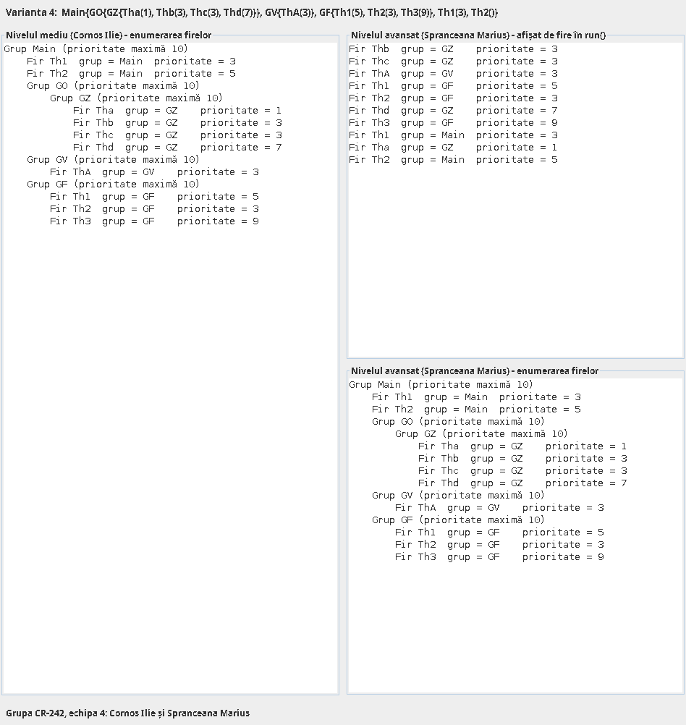
Figura 1 – Fereastra aplicației
Enumerarea firelor la nivelul mediu:
Grup Main (prioritate maximă 10)
Fir Th1 grup = Main prioritate = 3
Fir Th2 grup = Main prioritate = 5
Grup GO (prioritate maximă 10)
Grup GZ (prioritate maximă 10)
Fir Tha grup = GZ prioritate = 1
Fir Thb grup = GZ prioritate = 3
Fir Thc grup = GZ prioritate = 3
Fir Thd grup = GZ prioritate = 7
Grup GV (prioritate maximă 10)
Fir ThA grup = GV prioritate = 3
Grup GF (prioritate maximă 10)
Fir Th1 grup = GF prioritate = 5
Fir Th2 grup = GF prioritate = 3
Fir Th3 grup = GF prioritate = 9
Figura 2 – Structura obținută prin enumerare (nivelul mediu)
Liniile afișate de fire în metoda run() la nivelul avansat:
Fir Thb grup = GZ prioritate = 3
Fir Thc grup = GZ prioritate = 3
Fir ThA grup = GV prioritate = 3
Fir Th1 grup = GF prioritate = 5
Fir Th2 grup = GF prioritate = 3
Fir Thd grup = GZ prioritate = 7
Fir Th3 grup = GF prioritate = 9
Fir Th1 grup = Main prioritate = 3
Fir Tha grup = GZ prioritate = 1
Fir Th2 grup = Main prioritate = 5
Figura 3 – Rezultatul afișat de firele nivelului avansat

7. Concluzii
În cadrul lucrării a fost creată o ierarhie de grupuri de fire cu ajutorul clasei ThreadGroup și au fost stabilite priorități diferite pentru firele de execuție. Gruparea permite tratarea mai multor fire ca un întreg: ele pot fi numărate și enumerate, iar grupului i se poate limita prioritatea maximă.
Enumerarea a confirmat că structura creată corespunde formulei variantei 4 și că fiecare fir are prioritatea cerută. Ordinea în care firele nivelului avansat își afișează mesajele nu respectă strict prioritățile: prioritatea este doar o recomandare pentru planificatorul sistemului de operare, iar pe un procesor cu mai multe nuclee firele rulează în paralel.

